Popis úlohy:

Zameriaval som sa na vytvorenie rôznych pohľadov a triggerov. Nižšie je zhrnutie každej úlohy spolu s SQL kódom a demonštráciou funkčnosti.

Relačná schéma:

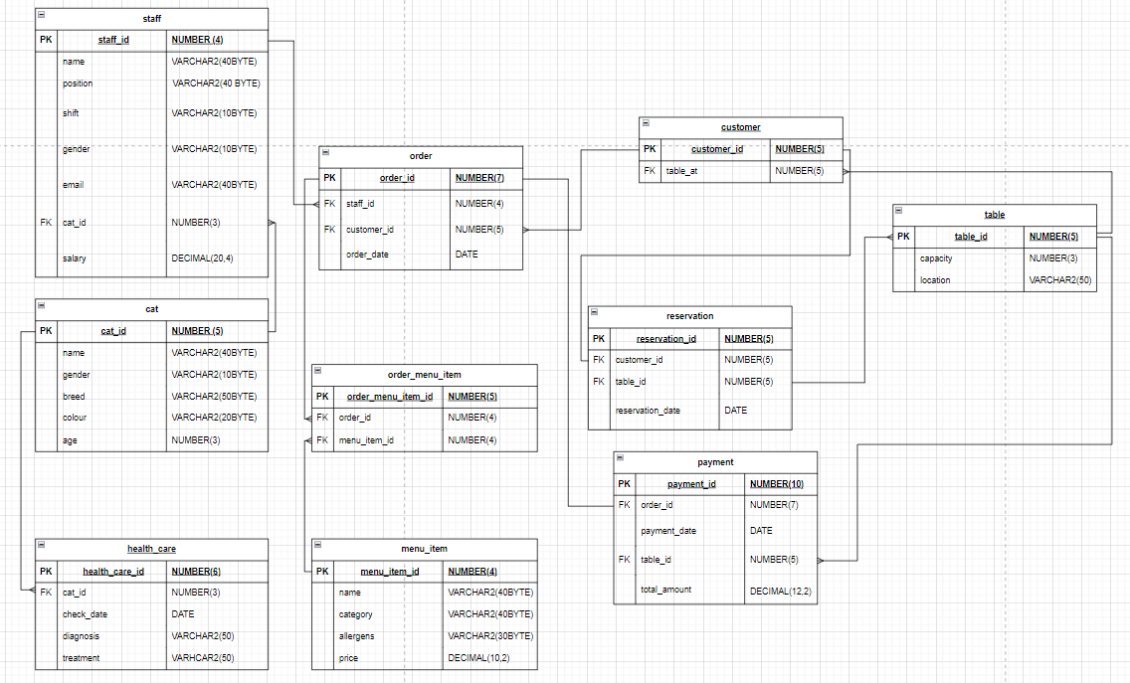

**SQL kódy a popis:**

1. **Pohľad OlderCats:**
   * Tento pohľad vyberá všetky záznamy z tabuľky Cat, kde vek mačiek je väčší ako 3 roky.

-- s netriviálnym selektom

CREATE VIEW OlderCats AS

SELECT *

FROM Cat

WHERE AGE > 3;

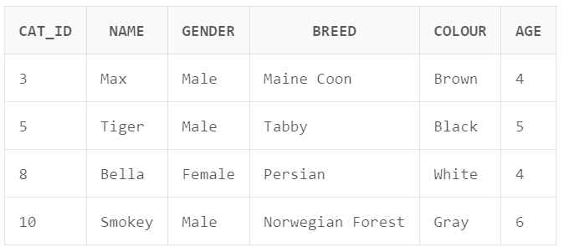

1. **Pohľad CatsWithMNames:**
   * Vyberá mačky, ktorých mená začínajú na písmeno 'M'.

-- s netriviálnym selektom

CREATE VIEW CatsWithMNames AS

SELECT *

FROM Cat

WHERE SUBSTR(name, 1, 1) = 'M'; 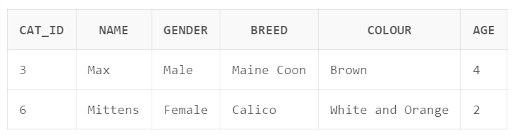

1. **Pohľad CatAreCarredBy:**
   * Zobrazuje informácie o zamestnancoch, ktorí sa starajú o mačky, vrátane diagnozy starostlivosti o zdravie.

-- 1x spojenie 3 tabuliek

CREATE VIEW CatAreCarredBy AS

SELECT Staff.name AS staff_name, Cat.name AS cat_name, health_care.diagnosis

FROM Staff

JOIN Cat ON Staff.cat_id = Cat.cat_id

JOIN health_care ON Cat.cat_id = health_care.cat_id; 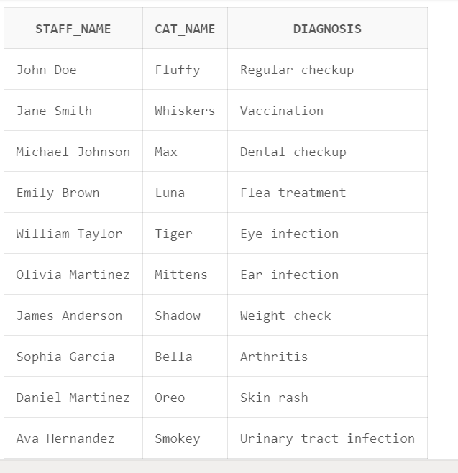

1. **Pohľad TableOrder:**
   * Zoskupuje údaje o objednávkach z tabuliek "order", menu_item a zákazník.

-- 1x outer join

CREATE VIEW TableOrder AS

SELECT "order".order_id, menu_item.name AS menu_item_name, customer.table_at

FROM "order"

FULL OUTER JOIN menu_item ON "order".menu_item_id = menu_item.menu_item_id

FULL OUTER JOIN customer ON "order".customer_id = customer.customer_id; 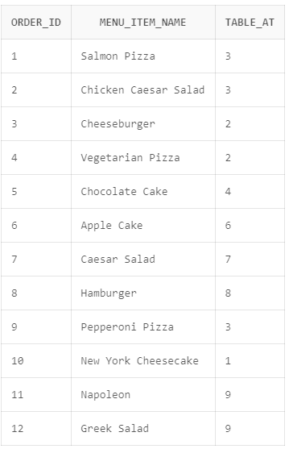

1. **Pohľad PaidOrder:**
   * Zobrazuje informácie o platbách k objednávkam.

-- 1x spojenie aspoň 2 tabuliek

CREATE VIEW PaidOrder AS

SELECT p.payment_id, o.order_id, p.total_amount

FROM payment p

RIGHT JOIN "order" o ON p.order_id = o.order_id;

SELECT * FROM PaidOrder;

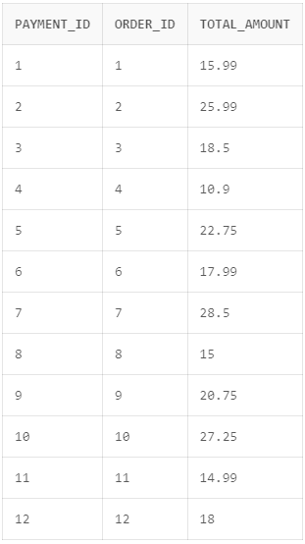

1. **Pohľad CustomerOrderCount:**
   * Zobrazuje počet objednávok pre každého zákazníka.

-- s použitím agregačných funkcií

CREATE VIEW CustomerOrderCount AS

SELECT customer_id, COUNT(*) AS order_count

FROM "order"

GROUP BY customer_id;

SELECT * FROM CustomerOrderCount;

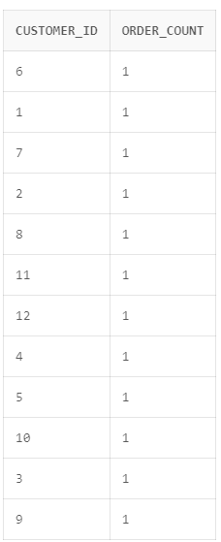

1. **Pohľad CustomerTotalPayment:**
   * Zobrazuje celkovú sumu zaplatenú každým zákazníkom.

-- s použitím agregačných funkcií alebo zoskupenia

CREATE VIEW CustomerTotalPayment AS

SELECT "order".customer_id, SUM(payment.total_amount) AS total_payment

FROM "order"

JOIN payment ON "order".order_id = payment.order_id

GROUP BY "order".customer_id;

SELECT * FROM CustomerTotalPayment;

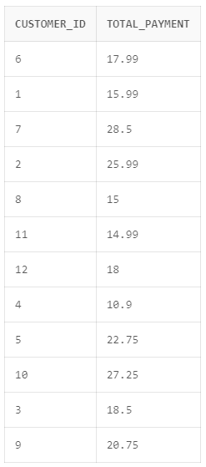

1. **Pohľad StaffAndCatIDs:**
   * Spája ID zamestnancov a mačiek do jednej tabuľky.

CREATE VIEW StaffAndCatIDs AS

SELECT Staff_id AS ID, 'Staff' AS Source FROM Staff

UNION ALL

SELECT cat_id AS ID, 'Cat' AS Source FROM cat;

SELECT * FROM StaffAndCatIDs;

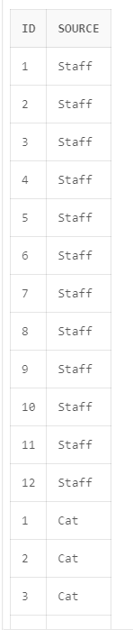

1. **Pohľad CustomersWithOrders:**
   * Zobrazuje zákazníkov, ktorí majú aspoň jednu objednávku.

-- s použitím netriviálnych vnorených selektov

CREATE VIEW CustomersWithOrders AS

SELECT customer.customer_id, customer.table_at

FROM customer

WHERE EXISTS (

SELECT 1

FROM "order"

WHERE "order".customer_id = customer.customer_id

); SELECT * FROM CustomersWithOrders;

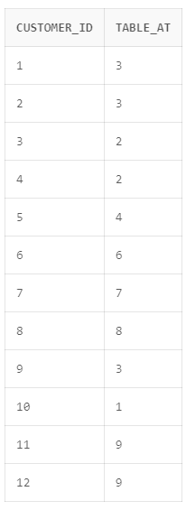

1. **Pohľad CustomerOrderPaymentInfo:**
   * Poskytuje informácie o počte objednávok a priemernú sumu platby pre každého zákazníka.

-- s použitím netriviálnych vnorených selektov

CREATE VIEW CustomerOrderPaymentInfo AS

SELECT customer.customer_id,

(

SELECT COUNT(*)

FROM "order"

WHERE "order".customer_id = customer.customer_id

) AS order_count,

(

SELECT AVG(payment.total_amount)

FROM payment

WHERE payment.order_id IN (

SELECT "order".order_id

FROM "order"

WHERE "order".customer_id = customer.customer_id

)

) AS average_payment_amount

FROM customer;

SELECT * FROM CustomerOrderPaymentInfo;

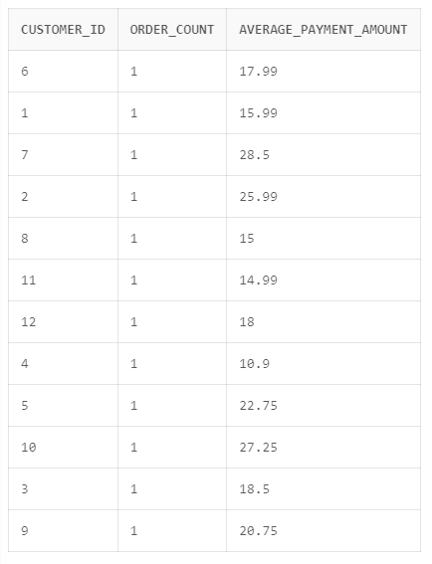

**Sekvencia a trigger:**

* Sekvencia **cat_primary_key_sequence** je nastavená na začiatok s hodnotou 13 a inkrementuje sa o 1 pri každom nasledujúcom použití.
* Trigger **insert_cat_primary_key** sa stará o automatické priradenie hodnôt do stĺpca **cat_id** v tabuľke Cat pri vkladaní nových záznamov.

CREATE SEQUENCE cat_primary_key_sequence

START WITH 13

INCREMENT BY 1

NOCACHE

NOCYCLE;

-- trigger, ktorý bude vkladať hodnoty do príslušných tabuliek (Cat)

CREATE OR REPLACE TRIGGER insert_cat_primary_key

BEFORE INSERT ON Cat

FOR EACH ROW

BEGIN

IF :NEW.cat_id IS NULL THEN

:NEW.cat_id := cat_primary_key_sequence.NEXTVAL;

END IF;

END;

/

-- Vloženie záznamu bez zadania hodnoty cat_id

INSERT INTO Cat (name, gender, breed, colour, age)

VALUES ('bjweri', 'Male', 'Persian', 'White', 3);

SELECT * FROM Cat;

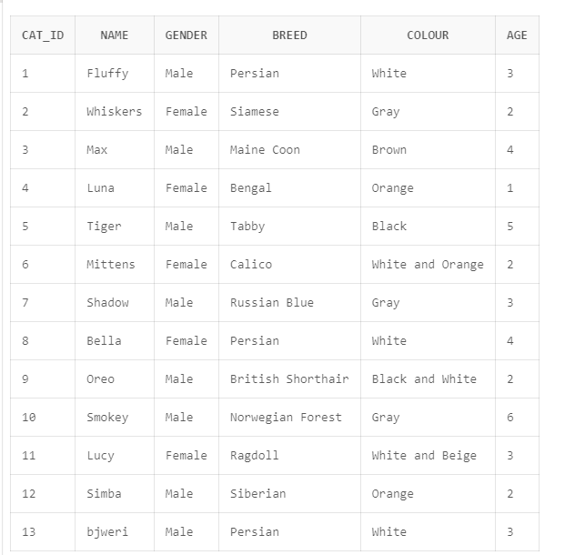

**Trigger staff_changes_trigger:**

* Tento trigger reaguje na zmeny v tabuľke Staff po vykonaní operácií INSERT, UPDATE alebo DELETE.
* Vypíše správu o detekcii zmeny v tabuľke Staff.

-- Tento trigger reaguje na zmeny v tabuľke Staff po vykonaní operácií INSERT, UPDATE alebo DELETE.

-- Podľa toho, či bola vykonaná operácia INSERT, UPDATE alebo DELETE, sa priradí odpovedajúca operácia.

-- Potom sa vypíše správa o detekcii zmeny v tabuľke Staff.

CREATE OR REPLACE TRIGGER staff_changes_trigger

AFTER INSERT OR UPDATE OR DELETE ON Staff

DECLARE

operation VARCHAR2(10);

BEGIN

IF INSERTING THEN

operation := 'INSERT';

ELSIF UPDATING THEN

operation := 'UPDATE';

ELSIF DELETING THEN

operation := 'DELETE';

END IF;

DBMS_OUTPUT.PUT_LINE('Change detected in Staff table: ' || operation || ' operation performed.');

END;

/

-- Vloženie nového záznamu do tabuľky Staff

INSERT INTO Staff (Staff_id, name, position, shift, gender, email, cat_id)

VALUES (13, 'Test Staff', 'Tester', 'Night', 'Male', 'test@example.com', null);

-- Aktualizácia existujúceho záznamu v tabuľke Staff

UPDATE Staff

SET position = 'Senior Tester'

WHERE Staff_id = 13;

-- Odstránenie záznamu z tabuľky Staff

DELETE FROM Staff WHERE Staff_id = 13;

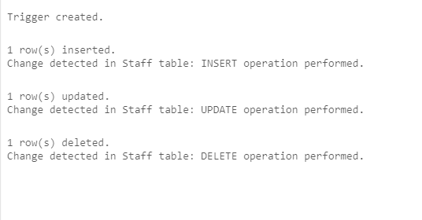

Zaver

|  |  |
| --- | --- |
| Netrivialne selekty | 1 |
| Spájanie tabuliek | 3 |
| Pouzitie agregacnych funkcií alebo zoskupenia | 2 |
| Mnozinová operácia | 1 |
| Vnorerené selekty | 2 |
| Sekvencia + trigger | 1 |
| Trigger | 1 |
| Celkovo | 11 |